Túró Rudi torta recept

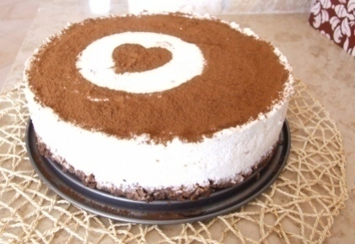
- előkészület: 30 perc
- sütés: 12 perc

hozzávalók 8 főre
A piskótához:
- 2 tojás
- 6 dkg cukor
- 6 dkg finomliszt
- fél kk sütőpor
- 1 dkg cukrozatlan kakaópor
- 5 dkg cukor (a sziruphoz a kész piskóta tetejére)
A töltelékhez:
- 1 csapott ek zselatinpor
- 15-25 dkg porcukor (ízlés szerint)
- 50 dkg túró
- 1 dl tejföl
- 1 vaníliarúd
- 1 citrom reszelt héja
- 1 ek citromlé
- 2,5 dl hideg tejszínből vert hab
- 3 ek cukrozatlan kakaópor

Elkészítés
Piskóta készítése:
- Kivajazunk egy 24 cm átmérőjű kapcsos tortaformát és az aljába méretre vágott sütőpapírt teszünk.
- A tojásokat és a cukrot 4 perc alatt robotgéppel fölhabosítjuk.
- A lisztet, sütőport és a kakaót összekeverjük és fakanállal óvatosan a tojáshabhoz forgatjuk.
- A tortaformába öntjük a masszát és 175 fokon 12 perc alatt megsütjük. Ha kész, kihűtjük.
Töltelék készítése:
- A zselatint 1 dl vízzel elkeverjük, majd takaréklángon addig kevergetjük, amíg a zselatin feloldódik.
- Félretesszük hűlni, közben a porcukrot simára keverjük 2-3 kanál forró vízzel egy nagy keverőtálban.
- A porcukorhoz adjuk a túrót, a vaníliarúd kikapargatott belsejét, a citromhéjat, a citromlevet, a tejfölt és a zselatinos vizet. Robotgéppel 1-2 perc alatt összedolgozzuk és végül fakanállal beleforgatjuk a tejszínhabot.
Összeállítás:
- A piskótát kivesszük a formából, lehúzzuk róla a sütőpapírt és miután a formát elmostuk és szárazra töröltük, visszatesszük bele.
- Megöntözzük 1 dl víz és 5 dkg cukor összemelegített keverékével, elsimítjuk rajta a túrós tölteléket és a tetejét vastagon megszórjuk kakaóporral.
- A tortát 1 napig hűtőben tartjuk. Tálalás előtt késsel finoman körbevágjuk és kiszedjük a formából.

Bocimobil recept

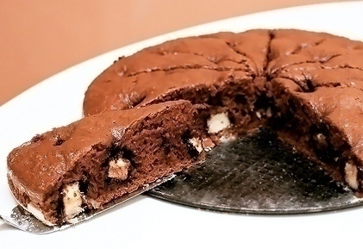
- előkészület: 10 perc
- sütés: 30 perc

hozzávalók 6 főre
- 1 tojás
- 11 ek olaj
- 11 ek cukor
- 15 ek liszt
- 2 ek kakaó
- 2,5 dl tej
- 1 tk szódabikarbóna
- 1 (bio)citrom reszelt héja
Tetejére:
- 5 db túró rudi

elkészítés
- A tészta hozzávalóit csomómentesen elkeverem.
- Kivajazott tortaformába öntöm.
- A túrórudikat ujjnyi vastag karikákra szeletelem és a tészta tetejére rakosgatom. A sütés végére a tészta csaknem teljesen bepuszilja azokat.
- Előmelegített sütőben, közepes fokozaton, kb. 30 percig sütöm. (Tűpróba!)

Formabontó túró rudi recept

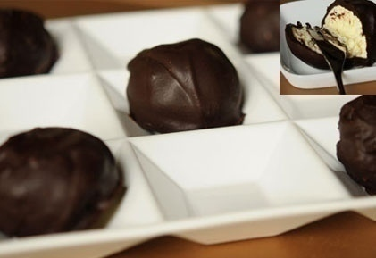

hozzávalók 4 főre
- 250 g zsíros tehéntúró
- 1 tojássárgája
- 2 ek porcukor
- 1/2 citrom leve és héja
- 1 ek habtejszín
csokimázhoz
- 70 g étcsokoládé
- 50 g vaj
- 1 ek porcukor
- 2 ek kakaópor
- 1 ek tej

elkészítés
- A túrót finom lyukú szitán, egy kanál hátuljának segítségével áttörjük.
- Egy tálban a tojássárgáját a porcukorral kikeverjük. Hozzáadjuk a túrót, a citromlevet és a citromhéjat. Habtejszínnel lazítjuk.
- Nyolc kis golyót gömbölygetünk a túrós masszából. Tányérra tesszük és 15 percre a mélyhűtőbe dugjuk.
- Közben elkészítjük a csokimázat: a darabokra tört étcsokit gőz felett felolvasztjuk, belekeverjük a vajat, a cukrot, a kakaót, és végül a tejet.
- Mikor langyos a csokimáz, óvatosan beleforgatjuk a mélyhűtőből kivett, megdermedt túrógombócokat. Tiszta tányérra helyezzük, és jól kihűtve kinájuk.

Piskótatekercses túrótorta recept, avagy túrós charlotte
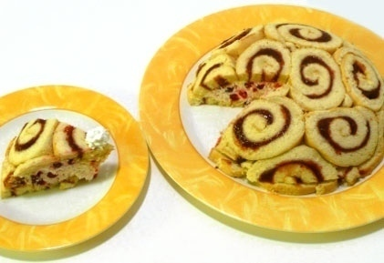

- előkészület: 15 perc

hozzávalók 4 főre
- 1(eper)lekváros piskótatekercs
- 250 g túró
- 250 g mascarpone
- 1 citrom lereszelt héja (és valamennyi leve)
- cukor (ízlés szerint)
- ribizli (vagy más gyümölcs)

elkészítés
- Egy edényben keverjük össze a túrót, a mascarpone-t, a reszelt citromhéjat, az ízlés szerint adagolt kifacsart citromlevet és a szintén ízlés szerinti cukormennyiséget, valamint a legvégén a ribizlit.
- Szeleteljük fel a piskótatekercset ujjnyi vastagságúra, és béleljük ki vele a félgömb alakú tálat. A közepét töltsük meg a túrós töltelékkel, majd tegyük a hűtőszekrénybe legalább három órára.
- Borítsuk ki egy tányérra, majd felszeletelve tetszés szerint dekorálhatjuk még gyümölccsel és/ vagy tejszínhabbal.

Túrófánk recept
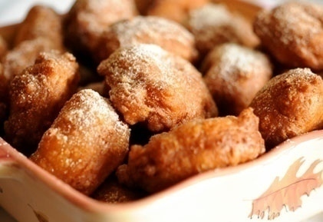

- előkészület: 10 perc
- sütés: 6 perc

hozzávalók 4 főre
- 25 dkg túró
- 25 dkg liszt
- 3 egész tojás
- 1 pohár tejföl (175 g)
- 1 tk szódabikarbóna
- 3 ek cukor
- csipet só
sütéshez
- kb. 1/2 l olaj
tálaláshoz
- vaníliás porcukor
- házi készítésű sárgabarack dzsem

elkészítés
- A túrót egy villával összetörjük és minden hozzávalóval jól elkeverjük.
- Serpenyőben felforrósítjuk az olajat, majd púpozott teáskanálnyi adagokat pottyantunk az olajba és mindkét oldalukat aranyszínűre sütjük (adagonként 6-7 perc alatt).
- A kész túrófánkokról a felesleges olajat papírtörlővel leitatjuk.
- Azonnal tálaljuk.

Túrós-kekszes szelet sütés nélkül recept

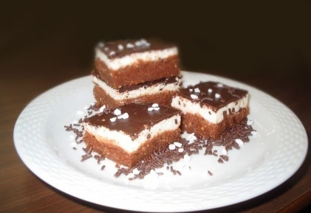
- előkészület: 20 perc

hozzávalók 8 főre
Barna tésztához:
- 60 dkg darált háztartási keksz
- 10 dkg porcukor
- 10 dkg kakaó -, vagy csokipor
- 4 dl tej
- 1 ek rum
Fehér krémhez:
- 50 dkg túró
- 25 dkg mascarpone
- 10 dkg porcukor
- 1 cs zseléfix
Tetejére:
- 20 dkg csokimáz

elkészítés
- A barna tésztához való összetevőket jól összekeverjük, hogy sűrű "tésztát" kapjunk, és egy tepsibe beletesszük. (A 4 dl tej helyett lehet használni 2 dl tej+ 2 dl meggylé keverékét is, úgy finomabb lesz az íze.)
- A fehér masszához valókat szintén összekeverjük. A zseléfix elhagyható, bár használatával keményebb lesz a túrókrém, és tartást ad. A barna kekszkeverékre tesszük.
- Tetejét csokimázzal díszítjük.

Túrós kókuszgolyó recept
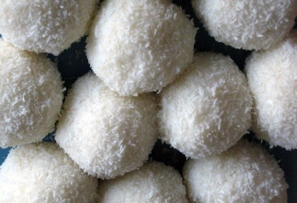

- előkészület: 15 perc

hozzávalók 4 főre
- 25 dkg túró
- 20 dkg porcukor
- 15 dkg kókuszreszelék (ebből tegyünk félre a "panírozáshoz")
- 1 cs vaníliás cukor
- reszelt citromhéj

elkészítés
- A hozzávalókat összegyúrjuk.
- Kis gombócokat formálunk belőle.
- Meghempergetjük a golyókat a kókuszreszelékben.

Túrótorta recept

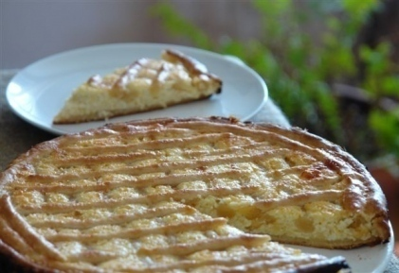
- előkészület: 25 perc
- sütés: 30 perc

hozzávalók 4 főre
tésztához (26 centis tortaformához)
- 40 dkg liszt
- 1 tojás
- 10 dkg vaj
- 2 evőkanál tejföl
- 10 dkg cukor
- 1 citrom reszelt héja és leve
töltelékhez
- 50 dkg túró
- 4 tojás sárgája
- 10 dkg vaj
- 10 dkg cukor
- 2 vaníliás cukor
- 1 citrom reszelt héja
kenéshez
- tojássárga

elkészítés
Töltelék készítése:
- A tojássárgát kikeverjük a vajjal és a cukorral.
- Hozzáadjuk a villával áttört túrót, a vaníliás cukrot és a reszelt citromhéjat.
- Összekeverjük.
Tészta készítése:
- Elmorzsoljuk a vajat a liszttel, hozzáadjuk a cukrot, a citrom reszelt héját, krátert képezve beleütjük a tojást.
- Összedolgozzuk, hozzáadjuk a citromlevet, azzal is összedolgozzuk, annyi tejfölt adunk hozzá, hogy rugalmas tésztánk legyen.
- Jól összegyúrjuk a tésztát és fél centi vastagra nyújtjuk.
Összeállítás:
- A tortaforma karimájával megjelöljük annak méretét és a méretnél 1 cm-rel szélesebbre vágjuk ki a tésztából a körformát.
- Kibéleljük vele a kivajazott tortaforma alját.
- Rámerjük a tölteléket.
- A maradék tésztából hurkákat formálva először berácsozzuk a töltelék tetejét, majd a szélét is körberakjuk.
- Tojássárgával kenjük a rácsokat.
- Forró sütőbe téve lassan sütjük.

Túróval töltött rétes muffin recept

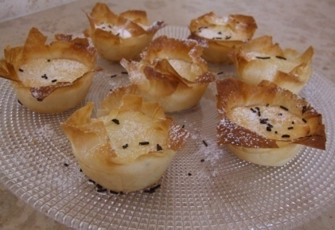
- előkészület: 15 perc
- sütés: 25 perc

hozzávalók 4 főre
12 db muffinhoz:
- 1 csomag hatlapos rétestészta (15 dkg)
töltelékhez:
- 15 dkg cukor
- 2 tojás
- 1 vaníliarúd
- 12,5 dkg natúr Philadelphia
- 2 ekanál búzadara
- 1 bio citrom
- 50 dkg tehéntúró
réteslapok kenéséhez
- kb. 5 dkg vaj
tetejére:
- porcukor
- kakaós tortadara

elkészítés
- Előmelegítjük a sütőt 200 fokra és ha nem szilikonos muffintepsit használunk, akkor kenőecsettel alaposan kivajazzuk a horpadásokat.
- A cukrot, a tojást és a vaníliarúd kikapargatott belsejét robotgéppel 1-2 perc alatt összekeverjük, majd hozzáadjuk a tejszínes krémsajtot, a búzadarát, a citrom reszelt héját, a szétmorzsolt túrót és az egészet robotgéppel jól összedolgozzuk.
- Nekilátunk a réteslap kosaraknak. A kenéshez szükséges vajat megolvasztjuk, kifektetünk magunk elé egy réteslapot, megkenjük kevés olvasztott vajjal, és felvágjuk 16 egyenlő méretű négyzetre.
- A felvágott darabok közül nyolcat beteszünk a muffintepsi egyik horpadásába úgy, hogy az egymásra kerülő négyzeteken mindig fordítunk egy picit, így a négyzetek sarkai nem egymásra, hanem egymás mellé kerülnek.
- Ha megvan az első kosár, jöhet a második, aztán folytatjuk a többi réteslappal, amíg a muffintepsi 12 mélyedését ki nem béleltük, és 8 rétegből álló, cakkos szélű, nyers réteslapkosarak üldögélnek majd a tepsiben.
- A kosarakba arányosan belekanalazzuk a túrós tölteléket, és a süteményeket kb. 25 perc alatt megsütjük.
- Ha kihűltek, porcukrot, tortadarát szórunk rájuk

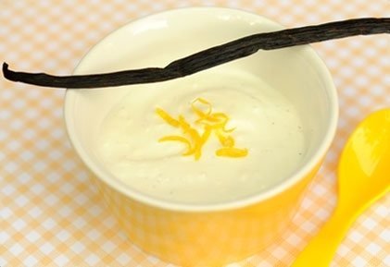
Vaníliás túrókrém babáknak és nem babáknak

- előkészület: 5 perc

hozzávalók 1 főre
- 5 dkg tehéntúró
- 5 dkg natúr joghurt
- 1 tk gyümölcscukor
- pár csepp frissen facsart citromlé
- némi reszelt bio citromhéj
- 1/4 vaníliarúd kikapart magjai

story
A bolti, E-kel teli krémes desszertek helyett..

elkészítés
- A túrót sűrű szitán áttörjük.
- Kikeverjük a joghurttal.
- Hozzáadjuk a citromlevet, a héjat és a vaníliamagokat.
- Kevés cukorral édesítjük.

